Министерство науки и образования Российской Федерации

Федеральное государственное бюджетное образовательное учреждение высшего образования

ТОМСКИЙ ГОСУДАРСТВЕННЫЙ УНИВЕРСИТЕТ СИСТЕМ УПРАВЛЕНИЯ И РАДИОЭЛЕКТРОНИКИ

Кафедра компьютерных систем в управлении и проектировании (КСУП)

Отчёт к лабораторной работе №6

по дисциплине «Новые технологии в программировании»

по теме «Составление проектной документации»

Выполнил:

Студент гр. 586-2

__________Андреевская О.С.

«___»____________2020 г.

Проверил:

Доцент каф. КСУП к.т.н.

__________ Горяинов А. Е.

«___»____________2020 г.

Томск 2020

Содержание

1 Назначение приложения 3

2 Группы и роли пользователей 4

3 Стек технологий и системные требования 4

4 Диаграмма пакетов 5

5 Диаграмма классов 6

6 Тестирование приложения 7

7 Сборка установщика 9

8 Описание модели ветвления 10

Список литературы 11

# 

# 1 Назначение приложения

Пользовательское приложение NoteApp, предназначено для ведения персональных записей и заметок.

Приложение должно иметь следующую функциональность:

1. Обеспечивать стабильную работу приложения при 200 заметок.
2. Обеспечивать сортировку по категории, а также навигацию по созданным заметкам.
3. Обеспечивать возможность создания и редактирования заметок.
4. Сохранять и восстанавливать заметки после открытия и закрытия приложения.
5. Выполнять промежуточные сохранения заметок на жесткий диск, чтобы предотвратить потерю данных при аварийном завершении приложения.

Приложение аналог - десктоп-версия программы Evernote.

# 2 Группы и роли пользователей

Роль пользователя в приложении одна. Пользователь имеет следующий набор функционала:

* создание заметки;
* редактирование заметки;
* просмотр, а также удаление заметок.

Помимо этого, пользователь может отфильтровать созданные заметки по одной из установленных категорий: «Все», «Работа», «Дом», «Здоровье и Спорт», «Люди», «Документы», «Финансы», «Разное».

# 3 Стек технологий и системные требования

Для проекта был выбран язык C#, а также Windows Forms API, так как эти пункты является обязательными требованиями учебного курса, изучаемого предмета.

Для тестирования приложения использовалась библиотека NUnit версии 5.0, так как она обеспечивает достаточную гибкость описания тестов, требуемую для данного проекта.

Системные требования аналогичны требованиям ОС Windows 10:

* Процессор: 1 ГГц.
* RAM: 8 Мбайт;
* HDD: 17 МБ;
* Видеокарта: поддержка Microsoft DirectX 9 с драйвером WDDM.

# 4 Диаграмма пакетов

Полная диаграмма пакетов приложения представлена на рисунке 4.1.

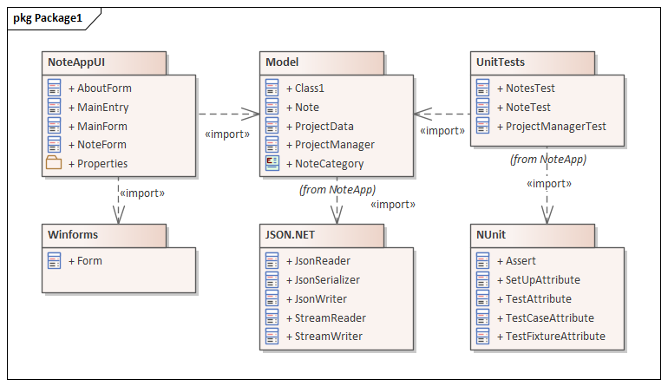

Рисунок 4.1 – Диаграмма пакетов приложения.

# 5 Диаграмма классов

Диаграмма классов приложения представлена на рисунке 5.1.

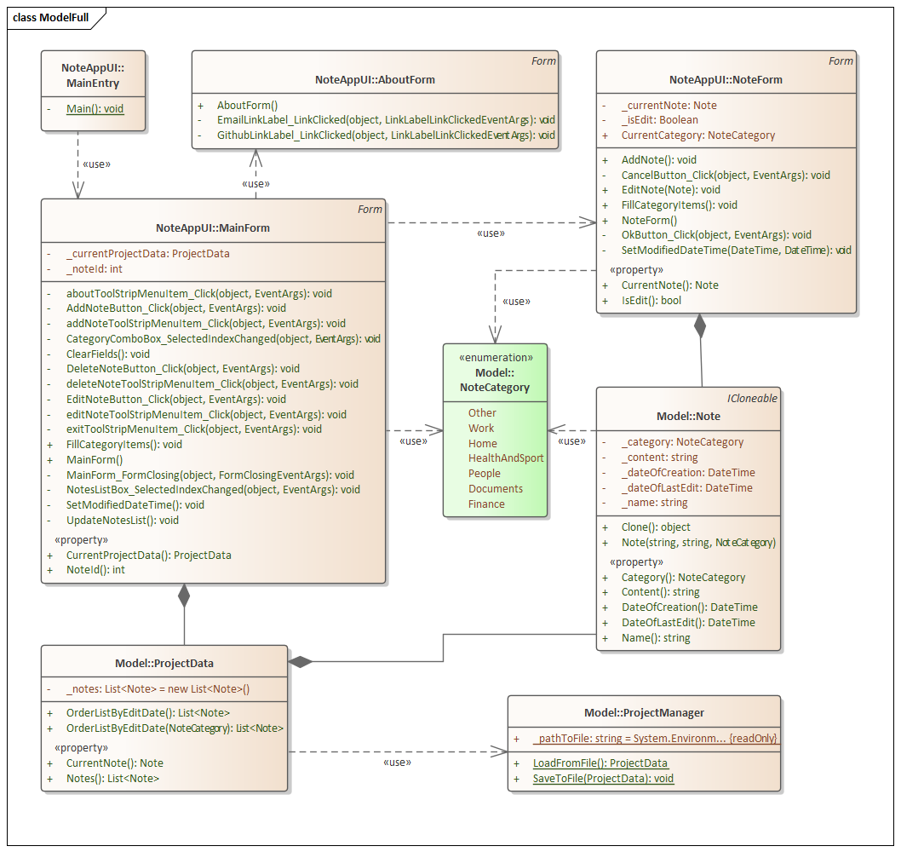

Рисунок 5.1 – Диаграмма классов приложения

# 6 Тестирование приложения

Тестирование приложения производилось как вручную, так и при помощи юнит-тестов.

Для написания юнит-тестов использовалась библиотека NUnit. В результате были написаны тесты, покрывающие классы ProjectData, ProjectManager и Note. Тесты проверяют как на позитивные, так и на негативные варианты работы классов. Полный список юнит-тестов представлен на рисунке 6.1.

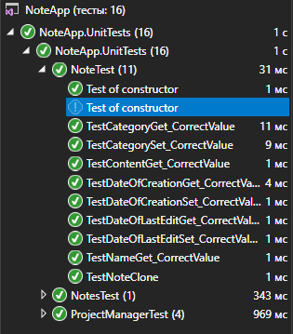

Рисунок 6.1 - Полный список Unit-тестов.

Помимо юнит-тестов, в качестве общего системного теста проводилось ручное приёмочное тестирование приложения. Полный перечень операций для приёмочного тестирования представлен ниже:

1. Установить приложение на компьютер с помощью собранного установочного пакета.

2. Запустить приложение. Окно программы должно быть пустым – в приложении не должно быть заметок.

3. Создать три заметки в приложении разных категорий.

4. Переключиться между заметками, показав, что смена текущей заметки происходит корректно.

5. Переключить отображаемую категорию заметок – в списке заметок должны остаться только заметки целевой категории. Снова отобразить все категории заметок – список заметок должен восстановиться.

6. Выбрать вторую заметку и нажмите кнопку редактирования. Должно открыться окно редактирования заметки.

7. Поменять текст заметки. Нажмите «OK». Отредактированная заметка должна подняться в списке заметок на первую позицию, время изменения заметки должно поменяться, отображаемый текст заметки также должен измениться.

8. Выбрать вторую заметку и нажать кнопку редактирования. Должно открыться окно редактирования. Изменить название заметки, её текст и категорию. Нажмите «Cancel». Исходная заметка должна остаться без изменений.

9. Удалить вторую заметку.

10. Закрыть приложение. Должно произойти сохранение заметок в целевой файл.

11. Запустить приложение. В программе должны восстановиться заметки, созданные в предыдущую сессию.

# 7 Сборка установщика

Сборка проекта осуществляется в автоматическом режиме. Для того, чтобы создания сценарий сборки инсталлятора, использовалась программа InnoSetup. Сборка установочного файла осуществляется автоматически во время сборки программы. Установщик располагается в директории с исходным проектом. Исходный код скрипта сборки:

md "$(SolutionDir)InstallScripts\Installers"

md "$(SolutionDir)InstallScripts\Release"

for /r "$(ProjectDir)$(OutDir)" %%f in (*.dll, *.exe) do @xcopy "%%f" "$(SolutionDir)InstallScripts\Release\"

"C:\Program Files (x86)\Inno Setup 6\ISCC.exe" $(SolutionDir)InstallScripts\installer.iss

rd /s /q "$(SolutionDir)InstallScripts\Release"

где:

1. «md» - создание директории;
2. «xcopy» - копирование из одной директории в другую;
3. «rd» - удаление директории.

# 8 Описание модели ветвления

Во время разработки программы для обеспечения версионного контроля использовался сервис GitHub. Ссылка на репозиторий - https://github.com/intels1155/NoteApp.

Для разработки использовалось две ветки: master – главная ветвь, содержащая стабильную и отлаженную версию программы, а также developer – ветвь, для разработки и тестирования нового функционала.

# Список литературы

М. Фаулер. UML. Основы, 3-е издание. Книга по UML для начинающих [Электронный ресурс]. – URL: <https://drive.google.com/drive/folders/1ckgoCtts8h3GswQygRxCb6VewGCzcWoM> (дата обращения: 06.01.2020)

GitHub [Электронный ресурс]. – URL: https://github.com (дата обращения: 10.10.2019)